Sistema de Gestión de Proyecto de Reforestación



Universidad: Continental

Curso: Análisis y Diseño de Software

Docente: Rosario Delia Osorio Contreras

Integrantes:
- Valverde Reyes Gianfranco Nate
- Noa Baez Kevin Andres
- Mayta Huamán Augusto
- Gago De La Cruz Angel

Huancayo - 2025

Índice
- Unidad I – Fundamentos y Modelado Inicial
- Capítulo 1. Presentación del Proyecto
- Capítulo 2. Análisis de Necesidades y Requerimientos
- Capítulo 3. Modelos Iniciales del Sistema
- Unidad II – Modelos de Diseño y Metodología Ágil
- Capítulo 4. Modelos de Diseño
- Capítulo 5. Metodología de Trabajo (SCRUM)
- Conclusiones y Recomendaciones
- Referencias
- Anexos

Unidad I – Fundamentos y Modelado Inicial (Semanas 1–4)

Capítulo 1. Presentación del Proyecto
ODS vinculado: ODS 13 (Acción por el Clima) y ODS 15 (Vida de ecosistemas terrestres).
Organización o institución beneficiaria: Municipalidad Distrital de San Jerónimo / ONG ambiental.
Problema identificado: La deforestación y pérdida de áreas verdes en zonas urbanas y rurales ha generado un impacto negativo en la calidad del aire, biodiversidad y bienestar de la comunidad.
Solución propuesta: Se propone el diseño de un sistema de gestión de proyectos de reforestación que permita planificar, registrar y monitorear campañas de siembra de árboles. El sistema ayudará a coordinar voluntarios, controlar las áreas intervenidas, calcular el impacto ambiental y generar reportes para las instituciones.

Capítulo 2. Análisis de Necesidades y Requerimientos
Descripción del problema: Actualmente las iniciativas de reforestación carecen de una plataforma tecnológica para gestionar información centralizada. Esto genera duplicidad de datos, falta de control en las zonas reforestadas y dificultad para medir resultados.
Necesidades de los usuarios: Administrar proyectos, registrar voluntarios, visualizar mapas de áreas intervenidas y generar reportes.
Requerimientos funcionales:
- RF1: Registrar proyectos de reforestación
- RF2: Gestionar voluntarios y asignarlos a proyectos
- RF3: Registrar especies de árboles plantados
- RF4: Generar reportes automáticos
- RF5: Visualizar zonas reforestadas en un mapa

Requerimientos no funcionales:
- RNF1: El sistema debe estar disponible 24/7.
- RNF2: La interfaz debe ser amigable e intuitiva.
- RNF3: Seguridad en el manejo de datos personales.
- RNF4: Compatibilidad con dispositivos móviles.
Requerimientos de dominio: Uso de estándares ambientales internacionales e información georreferenciada.

Capítulo 3. Modelos Iniciales del Sistema
Modelo funcional (diagrama de contexto, casos de uso generales):

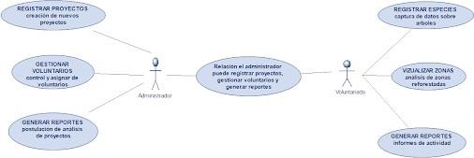

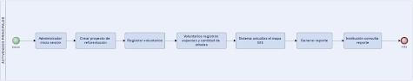
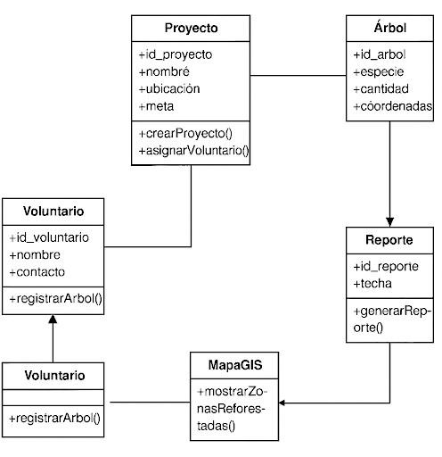
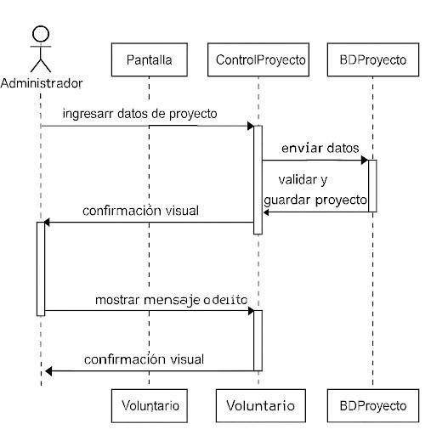
Modelo de procesos (diagrama de actividad UML):

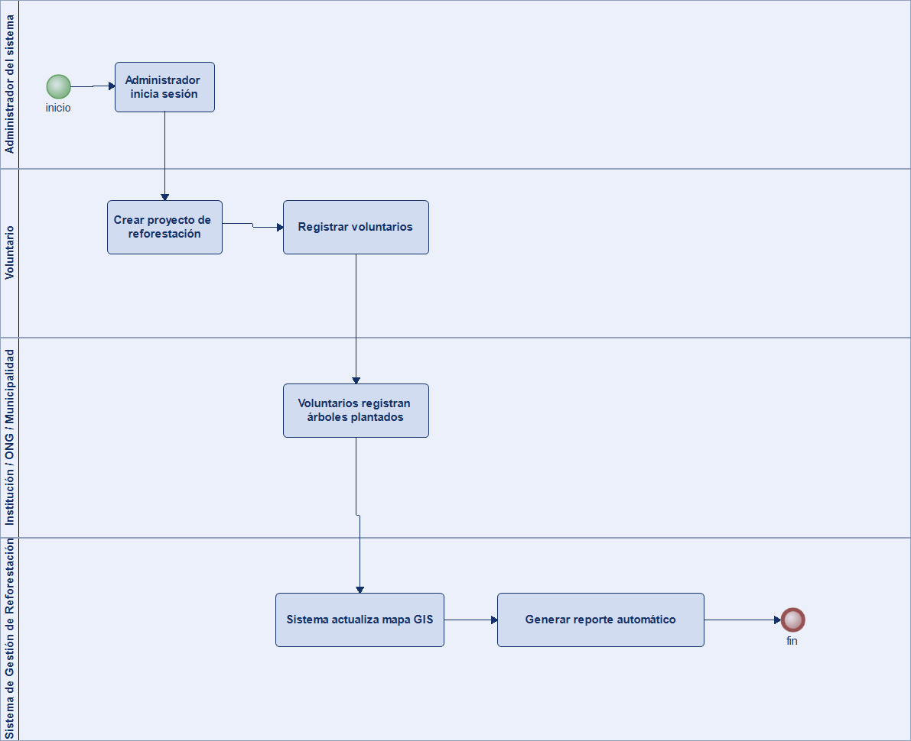
Modelo de datos (Modelo E-R):

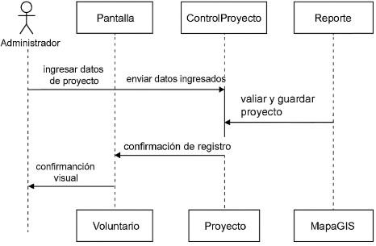

Unidad II – Modelos de Diseño y Metodología Ágil (Semanas 5–7)

Capítulo 4. Modelos de Diseño

Modelo estructural (diagrama de clases inicial):
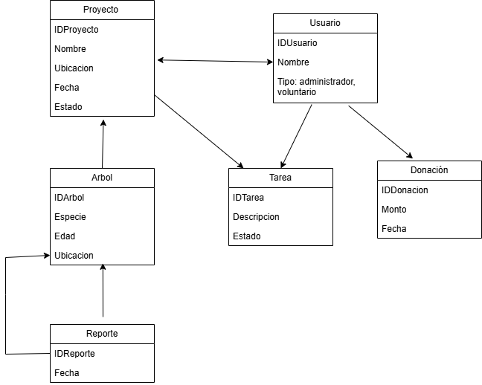
Modelo de interacción (diagrama de secuencia):
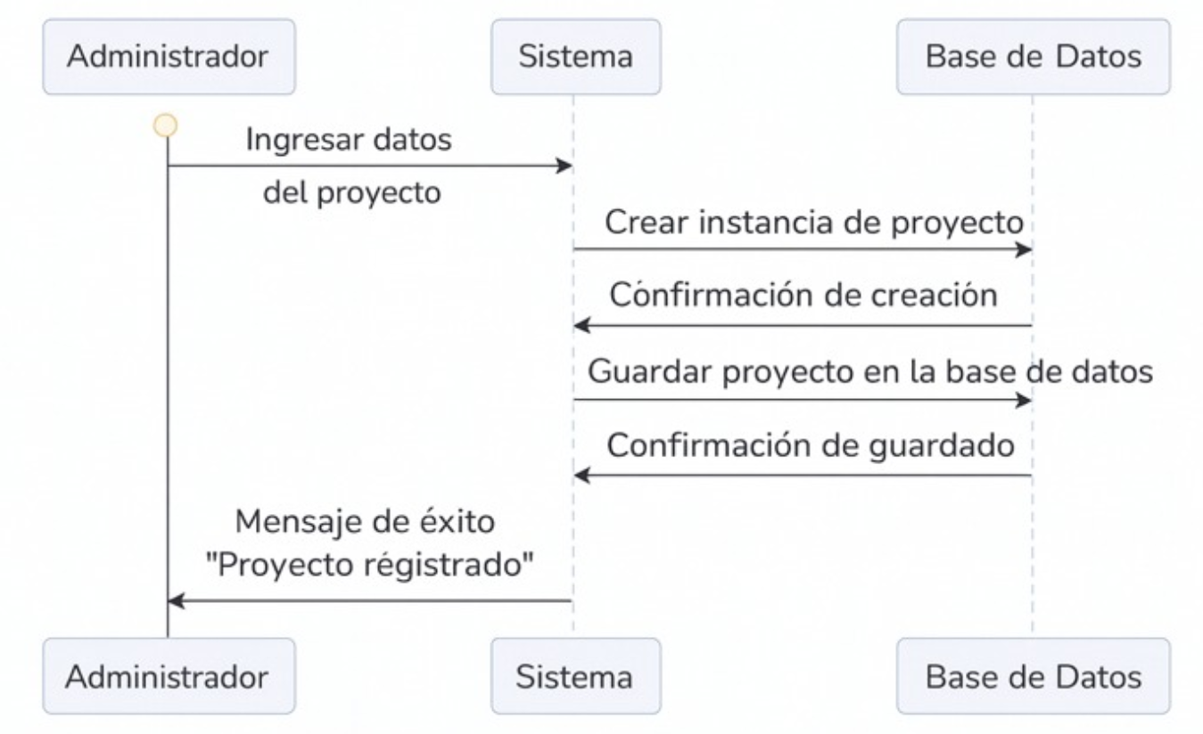

Capítulo 5. Metodología de Trabajo (SCRUM)
Definición de la metodología ágil usada: Se usará SCRUM para organizar el desarrollo en iteraciones cortas y colaborativas.
Backlog del producto (épicas e historias de usuario):
- Épica 1: Gestión de proyectos -> Historia: registrar proyectos
- Épica 2: Gestión de voluntarios -> Historia: registrar voluntarios en proyectos
- Épica 3: Reportes e impacto ambiental -> Historia: obtener reportes de árboles plantados
Planificación de sprints: Sprint 1 (registro de proyectos y voluntarios), Sprint 2 (reportes y mapas).
Herramientas utilizadas: Jira
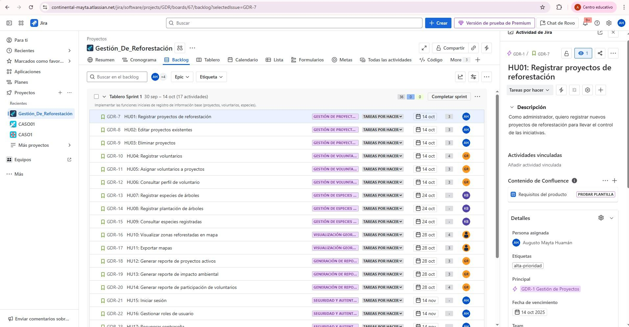
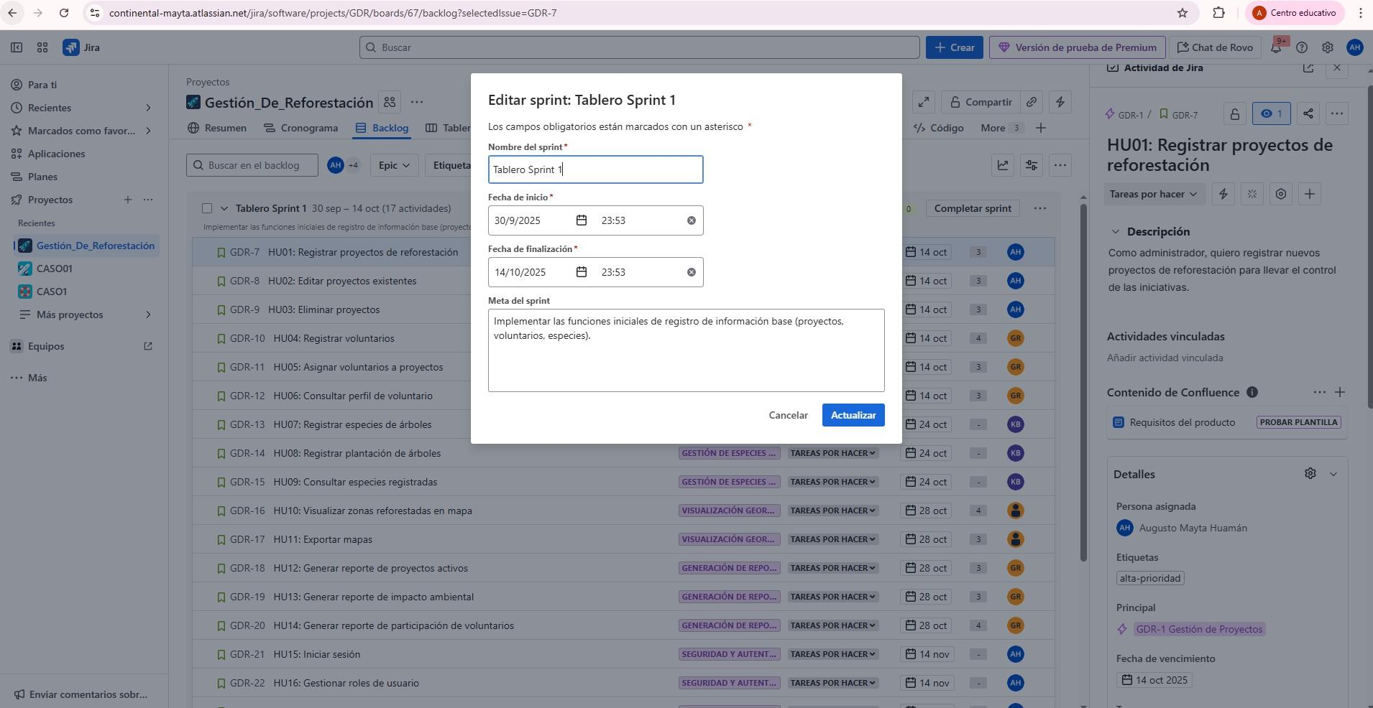

Link:
https://continental-mayta.atlassian.net/jira/software/projects/GDR/boards/67/backlog
https://continental-mayta.atlassian.net/jira/software/projects/GDR/boards/67/backlog?a tlOrigin=eyJpIjoiOGQwNmFhYmE0YzM2NGI5MWE1ZTJhOGE2MTQzZDkyNWIiLCJwIjoiaiJ9

Capítulo 6. Diseño de Arquitectura y Patrones
Estrategia de diseño del software
La estrategia de diseño del software para el Sistema de Gestión de Proyectos de Reforestación se basa en un enfoque modular, orientado a objetos y guiado por principios SOLID. Este enfoque permite dividir el sistema en componentes independientes, reutilizables y fáciles de mantener. El diseño se construye siguiendo el paradigma MVC (Modelo–Vista–Controlador), lo que permite separar claramente la lógica del negocio, la gestión de datos y la interfaz de usuario.
Asimismo, se adopta una estrategia top‑down: se inicia con la definición de la arquitectura general del sistema y posteriormente se detalla cada módulo (proyectos, voluntarios, reportes, zonas reforestadas), garantizando coherencia, escalabilidad y un desarrollo organizado.
Tipo de arquitectura del sistema
Para este proyecto se adopta una Arquitectura por Capas (Layered Architecture), compuesta por:
1. Capa de Presentación (Frontend): Maneja la interacción con el usuario a través de un sistema web o aplicación móvil. Se encarga de mostrar información, enviar solicitudes y recibir datos del servidor.
2. Capa de Lógica de Negocio: Contiene las reglas del negocio relacionadas con la gestión de proyectos de reforestación, asignación de voluntarios, cálculos de impacto ambiental y generación de reportes.
3. Capa de Acceso a Datos: Administra la comunicación con la base de datos. Implementa consultas SQL, procedimientos almacenados, vistas e índices optimizados.
4. Capa de Datos (Base de Datos): Almacena la información estructurada del sistema en tablas normalizadas (3FN), garantizando integridad, consistencia y seguridad en los registros.
Patrones de diseño aplicados
Para asegurar una implementación robusta, escalable y mantenible, se aplican los siguientes patrones de diseño:
•Repository Pattern: Permite separar la lógica de negocio del acceso a los datos, facilitando pruebas unitarias y cambios en la base de datos sin afectar al resto del sistema.
•DAO (Data Access Object): Organiza todas las operaciones CRUD en clases dedicadas, lo que mejora el orden y la claridad del código.
•Singleton: Se aplica en componentes que requieren una única instancia global, como el manejador de conexiones a la base de datos.
•MVC (Modelo–Vista–Controlador): Separa la interfaz, la lógica y los datos, permitiendo un desarrollo independiente de cada capa.
•Observer: Permite notificar cambios automáticos, por ejemplo, cuando un proyecto se actualiza y los reportes requieren refrescarse.

Diseño estructural (Diagrama de Clases UML)
A continuación se presenta una descripción del diseño estructural sin diagrama visual, ideal para incluir en el informe formal:
•Clase Proyecto: Contiene atributos como idProyecto, nombre, ubicación, fechaInicio, fechaFin y cantidad Árboles. Está asociada a múltiples voluntarios y múltiples reportes.
•Clase Voluntario: Registra información personal, disponibilidad y proyectos asignados. Posee relación N–N con proyectos.
•Clase Especie Árbol: Almacena datos de las especies plantadas, su categoría y requerimientos.
•Clase Reporte: Genera informes del avance, impacto ambiental y resultados de cada campaña.
•Clase Zona Reforestada: Representa áreas geográficas intervenidas, enlazadas a proyectos.
Las relaciones entre clases se definieron siguiendo cardinalidades adecuadas y aplicando composición cuando corresponde (por ejemplo, una zona reforestada depende del proyecto al cual pertenece).
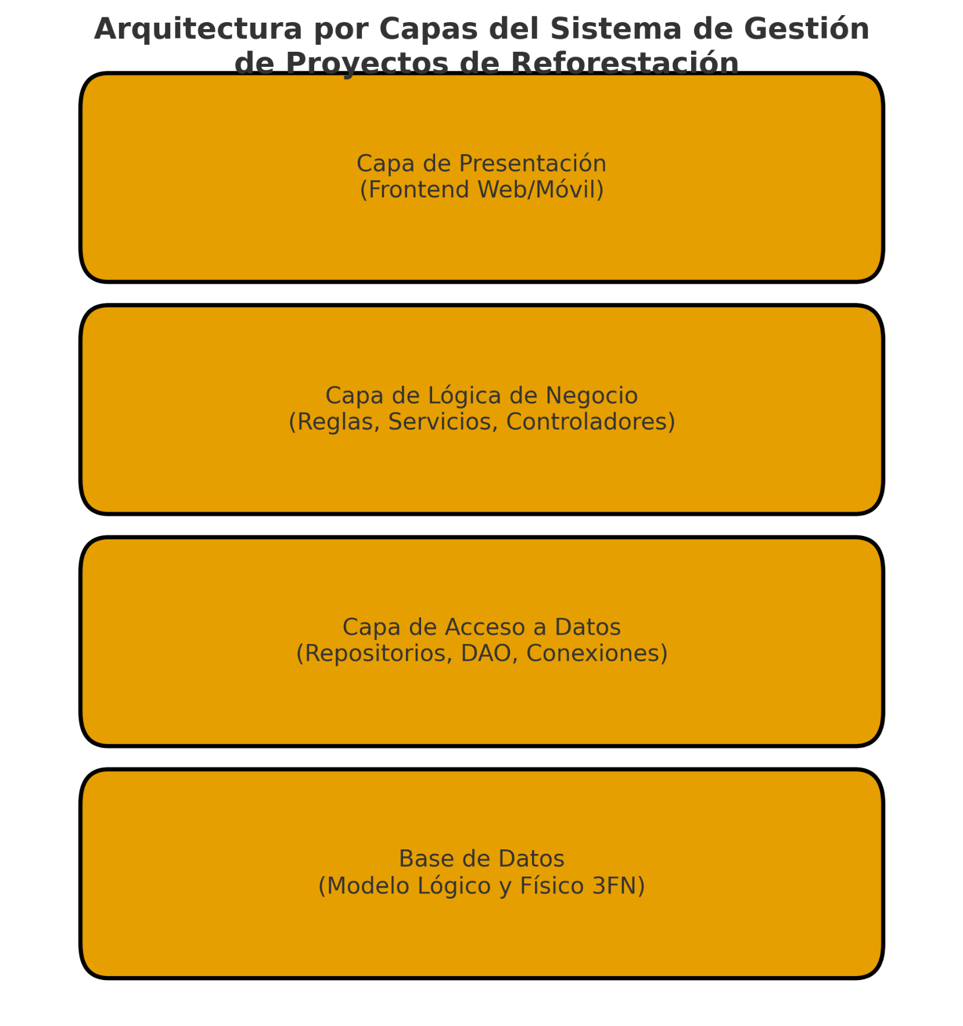

Capítulo 7. Diseño Detallado de la Base de Datos

Modelo lógico y físico
El modelo de datos del Sistema de Gestión de Proyectos de Reforestación se diseñó siguiendo el enfoque entidad–relación y se normalizó hasta la Tercera Forma Normal (3FN) para evitar redundancia de datos y anomalías de actualización. Las entidades principales identificadas son: PROYECTO, VOLUNTARIO, ESPECIE_ARBOL, ZONA_REFORESTADA, PLANTACION, ASIGNACION_VOLUNTARIO y REPORTE.
En el modelo lógico se definieron las relaciones entre estas entidades: un PROYECTO puede tener muchas ZONAS_REFORESTADAS y muchas PLANTACIONES; los VOLUNTARIOS se asignan a los PROYECTOS a través de la tabla ASIGNACION_VOLUNTARIO (relación N–N); cada PLANTACION registra una ESPECIE_ARBOL asociada a una ZONA y a un PROYECTO. El REPORTE resume los resultados de cada proyecto.
El modelo físico traduce estas entidades a tablas concretas en SQLite, definiendo tipos de datos, claves primarias (PK), claves foráneas (FK) y restricciones de integridad referencial. Las tablas han sido estructuradas para soportar consultas frecuentes relacionadas con el seguimiento de campañas de reforestación, conteo de árboles, gestión de voluntarios y generación de reportes.
Modelo lógico de la base de datos del sistema de reforestación.
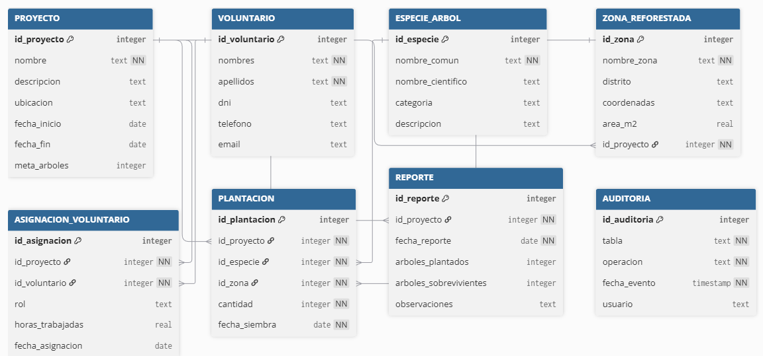
Modelo físico (tablas y claves) para la implementación en SQLite.

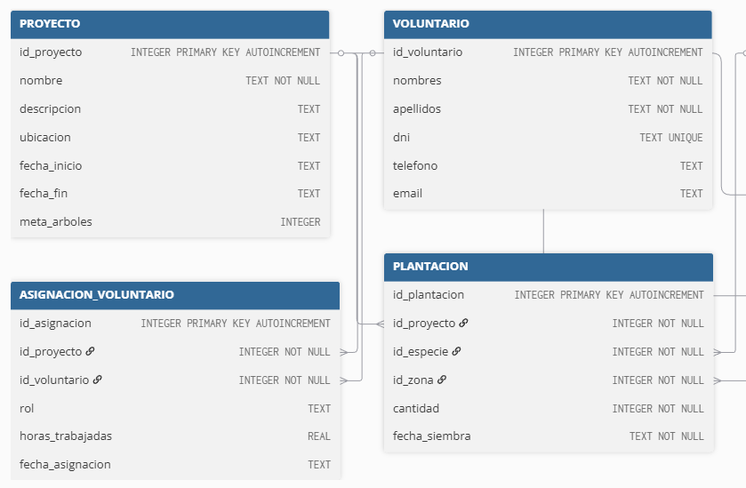
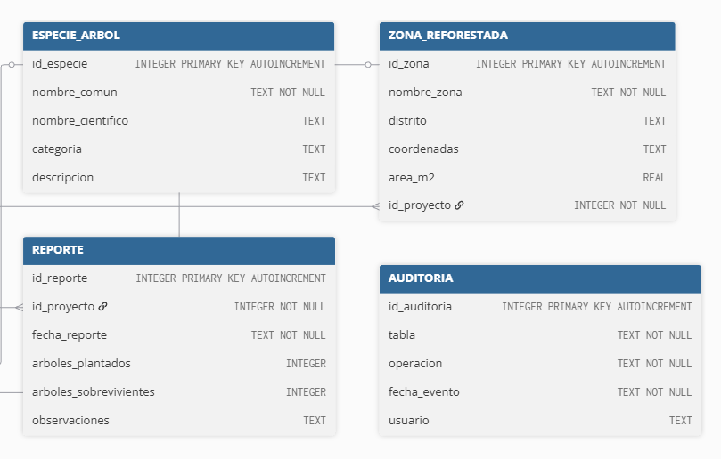

Script SQL
A continuación se presenta un extracto del script SQL diseñado para SQLite. El script define la creación de tablas normalizadas, activación de claves foráneas, índices para optimización de consultas, vistas resumen y triggers de auditoría. Este script puede ejecutarse directamente en herramientas como DB Browser for SQLite o SQLiteStudio para generar la base de datos del sistema.

Procedimientos almacenados, vistas y triggers
SQLite no soporta procedimientos almacenados de forma nativa como otros motores (por ejemplo, SQL Server o PostgreSQL). Sin embargo, la lógica de negocio que habitualmente se implementa en procedimientos puede trasladarse a la capa de aplicación o representarse mediante vistas y triggers.
En este diseño se han definido vistas como vw_resumen_proyecto y vw_zonas_proyecto, que permiten obtener información consolidada de árboles plantados, voluntarios y zonas reforestadas por proyecto. Los triggers trg_plantacion_insert y trg_proyecto_update registran automáticamente las operaciones de inserción y actualización en la tabla AUDITORIA, dejando evidencia de cambios críticos en los datos.

Seguridad y respaldo
Desde la perspectiva de la base de datos, la seguridad se aborda mediante la activación de claves foráneas (PRAGMA foreign_keys = ON), lo que garantiza la integridad referencial entre proyectos, voluntarios, zonas reforestadas y plantaciones. Además, el registro de operaciones en la tabla AUDITORIA permite rastrear cambios relevantes, identificando la tabla afectada, el tipo de operación y la fecha del evento.
Para el respaldo de la información se recomienda realizar copias periódicas del archivo .db generado por SQLite, almacenarlas en un repositorio seguro (por ejemplo, servicios en la nube o servidores institucionales) y mantener versiones históricas para recuperación ante fallos. Complementariamente, se sugiere restringir el acceso al archivo de base de datos a usuarios autorizados y cifrar los respaldos cuando estos salgan del entorno institucional.

Capítulo 8. Diseño Detallado de Sistemas en Red y Móviles

8.1. Modelo de comunicación
Para el Sistema de Gestión de Proyectos de Reforestación, el modelo de comunicación que usamos es bastante sencillo: funciona bajo la lógica cliente-servidor.
La aplicación móvil o web actúa como “cliente” y se conecta con un servidor que maneja toda la información del proyecto.
En la práctica, esto significa que cuando un voluntario registra un árbol, o cuando el administrador crea un nuevo proyecto, el sistema envía esos datos al servidor por medio de solicitudes HTTP. El servidor valida la información, la guarda en la base de datos y luego responde indicando si todo salió bien.
Este proceso es rápido, práctico y funciona bien incluso si el usuario solo tiene datos móviles.

8.2. Diseño del sistema web o móvil
Las pantallas que se diseñaron en Figma están pensadas especialmente para personas que trabajan en campo y necesitan un acceso rápido y claro. Por eso, la interfaz usa colores suaves, botones grandes y textos fáciles de leer.
Algunas de las principales pantallas son:
- Bienvenida, con un mensaje motivador y un botón grande para empezar.
- Crear Cuenta, donde el usuario ingresa su correo, contraseña y número de teléfono.
- Acceso, con un diseño más visual para iniciar sesión rápido.
- Pantalla de PIN, pensada para no escribir contraseñas largas en campo.
- Formulario de Registro, que permite anotar datos básicos como nombre, DNI, teléfono y rol.
En general, el diseño busca que cualquier persona —aunque no esté familiarizada con sistemas digitales— pueda usar la app sin complicaciones.

8.3. Gestión de datos en red
Los datos viajan entre la app y el servidor en tiempo real.
Cuando un voluntario registra árboles plantados, esa información se manda al servidor y se guarda en la base de datos. Si en algún momento no hay conexión, la idea es permitir que se guarde temporalmente en el teléfono para sincronizarlo más adelante.
La comunicación con el servidor se realiza a través de una API con rutas como:
- Registro e inicio de sesión
- Crear proyecto
- Registrar plantación
- Asignar voluntarios
- Ver mapa GIS
- Generar reportes
Esto permite que tanto la app móvil como una versión web puedan conectarse sin problemas.

8.4. Seguridad en red y móviles
Como el sistema maneja datos personales (DNI, teléfono, ubicación de zonas reforestadas), es obligatorio aplicar medidas de seguridad.
Entre las más importantes están:
- Uso de HTTPS, para proteger toda la información que viaja entre la app y el servidor.
- Contraseñas encriptadas, para evitar accesos no autorizados.
- Sesiones seguras, usando tokens para validar usuarios.
- Rol de usuario, que limita qué puede ver o modificar cada persona.
En la parte móvil también se recomienda un PIN de acceso y almacenar los datos sensibles en espacios seguros del dispositivo.

8.5. Justificación técnica
Tomamos estas decisiones técnicas porque el proyecto lo requiere. En una campaña de reforestación se trabaja en zonas abiertas, muchas veces lejos de oficinas, por lo que la app móvil es fundamental para registrar cada árbol plantado.
Además:
- Los administradores necesitan tener la información centralizada para planificar mejor.
- Las ONG y municipalidades requieren reportes automáticos para ver resultados reales.
- Un backend con API REST permite que el sistema escale sin problemas a más usuarios.
- La base de datos normalizada asegura que los datos estén ordenados y sean confiables.
En resumen, el diseño de red y móvil se adapta al trabajo en campo, mejora la comunicación entre los actores del proyecto y garantiza que toda la información se maneje de forma segura y eficiente.

UNIDAD IV – Diseño de Interacción Humano–Computadora (HCI)

9.1. Perfil del usuario / usuario meta

Definición del usuario final
El usuario final es una persona interesada en participar o gestionar actividades de reforestación. Incluye voluntarios, líderes de campaña y organizaciones ambientales. Sus necesidades son registrarse fácilmente, acceder a su cuenta, inscribirse en proyectos y visualizar información clara y accesible.

Contexto de uso del sistema
El sistema se usa principalmente desde un teléfono móvil, tal como se observa en el prototipo. Por ello, las pantallas son verticales, con botones grandes y textos legibles para uso en campo, oficinas o actividades ambientales.

9.2. Principios de diseño aplicados (HCI) y cómo se aplican en el prototipo

✔ Consistencia
Todas las pantallas mantienen el mismo estilo:
- Fondo amarillo claro
- Barra superior verde/magenta
- Tipografías gruesas y legibles
- Botones grandes con sombreado
- Misma estructura centrada
Esto permite que el usuario reconozca el sistema rápidamente.

✔ Visibilidad
Los elementos importantes están centrados y destacados:
- Botón “Empecemos” en inicio
- Botón “¡Está hecho!” en registro
- Botón “Ingresaste” en bienvenida
- Imágenes grandes para guiar la acción
Los textos y botones tienen suficiente tamaño y contraste para ser percibidos rápidamente.

✔ Accesibilidad
- Botones muy grandes y fáciles de presionar.
- Formularios simples que evitan la sobrecarga visual.
- Iconos e imágenes que ayudan a identificar acciones (por ejemplo, el avatar en acceso o la cámara en creación de cuenta).
- Adecuado contraste entre texto oscuro y fondo claro.

✔ Control del usuario
El usuario puede:
- Volver (botón “Cancelar” en varias pantallas)
- Acceder con email, contraseña y DNI
- Seleccionar manualmente su información
- Confirmar antes de avanzar
El sistema no obliga al usuario a seguir un camino complejo.

✔ Retroalimentación
El prototipo ofrece retroalimentación visual:
- Pantalla “Bienvenido” después de iniciar sesión.
- Indicadores de navegación por puntos (carrusel de bienvenida).
- Textos que explican si la acción se realizó (ej: “¡Está hecho!”).

✔ Simplicidad
Las pantallas muestran únicamente:
- Una imagen
- Un título
- Un campo o formulario
- Un botón de acción principal
Esto hace que el flujo sea simple, directo e intuitivo.

9.3. Diseño del prototipo (baja y alta fidelidad)

Prototipos realizados en Figma
El prototipo mostrado en la imagen corresponde a pantallas móviles, diseñadas en Figma, con ilustraciones, formularios y navegación básica.

Pantallas principales del prototipo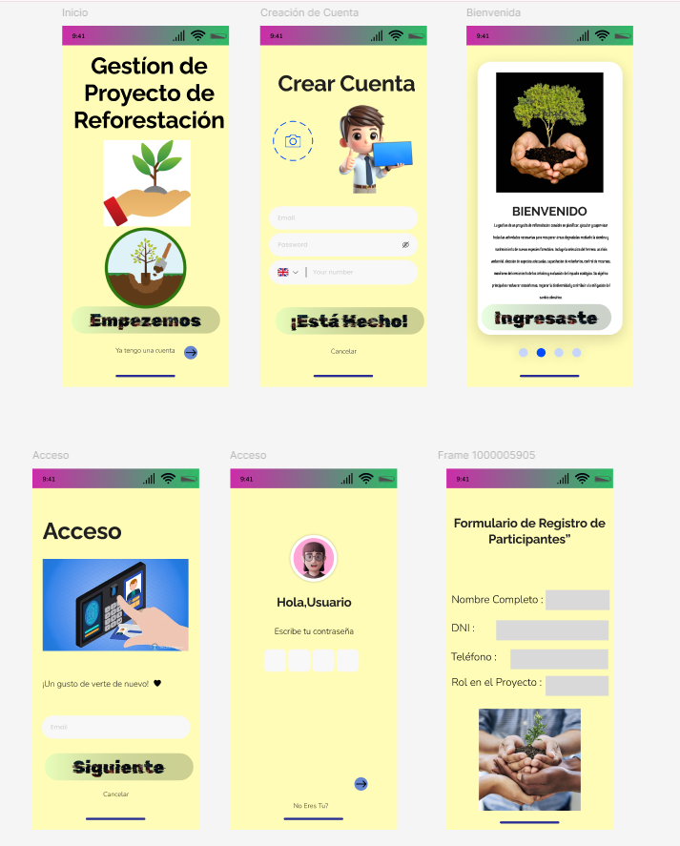

Según la imagen, se incluyen:
- Pantalla de Inicio → Botón Empecemos
- Creación de Cuenta → Email, password, número
- Bienvenida → Información intro y botón Ingresaste
- Acceso – Parte 1 → Email y botón Siguiente
- Acceso – Parte 2 → Ingreso de contraseña
- Formulario de Registro de Participantes → Nombre, DNI, teléfono, rol

Justificación del diseño
- Colores: El amarillo transmite energía y naturaleza; verde para encabezados conecta con el tema ambiental.
- Tipografías: Gruesas y grandes para mejorar la lectura en pantallas pequeñas.
- Iconografía: Personajes animados que vuelven el proceso más amigable.
- Estructura: Distribución vertical coherente para uso con una sola mano.

9.4. Flujo de navegación del sistema

Mapa de navegación según las pantallas vistas
- Inicio → “Empecemos”
- Crear Cuenta
- Pantalla de Bienvenida
- Acceso (Email)
- Acceso (Contraseña)
- Formulario de Participantes

Diagrama de interacción o módulo-navegación
Inicio → Registro → Bienvenida → Acceso → Perfil básico → Formulario de Participantes
Cada pantalla permite avanzar o retroceder con botones como “Cancelar” o “No eres tú?”

9.5. Relación entre prototipo y requerimientos
Pantalla del prototipo | Requerimiento que cumple
Inicio | Acceso al sistema
Crear Cuenta | RF1: registro de usuario
Bienvenida | Retroalimentación + RNF2 interfaz amigable
Acceso (Email) | RF2: inicio de sesión
Acceso (Contraseña) | Seguridad + RNF3
Formulario de Participantes | RF2: registro de voluntarios

Conclusiones y Recomendaciones
Conclusiones: El proyecto permitirá un mejor control de las iniciativas de reforestación, logrando impacto social y ambiental.
Lecciones aprendidas: La metodología ágil facilita la organización del trabajo y mejora la comunicación del equipo.
Recomendaciones: Incluir análisis predictivo y aplicación móvil en futuras versiones.

Referencias
- 1. Organización de las Naciones Unidas. Objetivos de Desarrollo Sostenible. ONU, 2015. Disponible en: https://www.un.org/sustainabledevelopment/es/
- 2. Sommerville, Ian. Ingeniería del software. 10ª ed. Pearson, 2019.
- 3. Pressman, Roger S. Ingeniería del Software: un enfoque práctico. 8ª ed. McGraw Hill, 2014.

Anexos
Evidencias gráficas:
